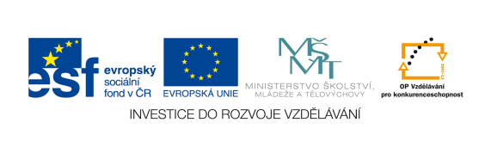

Druhy zeleniny

Název školy: | Základní škola Zaječí, okres Břeclav  Školní 402, 691 05, příspěvková organizace
Číslo projektu: | CZ.1.07/1.4.00/21.1131
Autor: | Dagmar Zemanová
Datum vytvoření: | 4.11.2012
Ověření ve výuce: | 6.11.2012
Šablona: | V/2
Sada: | 3
Název materiálu: | VY_52_INOVACE_3_13_Druhy zeleniny
Předmět: | Prvouka
Ročník: | 2.
Klíčová slova: | listová, plodová, kořenová, cibulová, košťálová zelenina
Anotace: | Materiál je určený ke kontrolnímu opakování v 2.roč.
Použité zdroje: | Z databáze autora.

Jméno:____________________________________

Druhy zeleniny
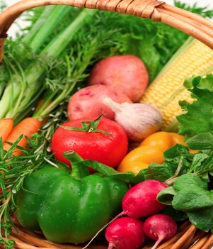
- Napiš do rámečků, jaké druhy zeleniny znáš. Na linku napiš názvy zeleniny, která patří k tomuto druhu.

__________________________________________________
__________________________________________________

__________________________________________________
__________________________________________________

__________________________________________________
__________________________________________________

___________________________________________________
___________________________________________________

___________________________________________________
___________________________________________________

- Proč pěstujeme zeleninu?

__________________________________________________

__________________________________________________

__________________________________________________

__________________________________________________

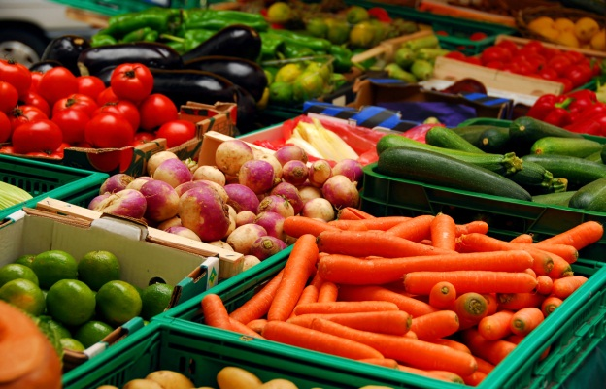

Řešení:

- Druhy zeleniny:

LISTOVÁ - salát, špenát
KOŘENOVÁ - mrkev, petržel, celer, ředkvička
KOŠŤÁLOVÁ - květák, kedlubna, brokolice zelí, růžičková kapusta
CIBULOVÁ - cibule, česnek, pórek
PLODOVÁ - paprika, rajče, okurka

- Zelenina je významná pro zdraví. Obsahuje vitamíny, minerály a jiné
Látky významné pro zdraví člověka.

